О проведении культурно-массовых и спортивных мероприятий, посвященных празднованию 78-летия Победы
в Великой Отечественной войне 1941–1945 годов

В целях организации и проведения культурно-массовых и спортивных мероприятий, посвященных празднованию 78-летия Победы в Великой Отечественной войне 1941–1945 годов, руководствуясь Федеральным законом «Об общих принципах организации местного самоуправления в Российской Федерации», пунктом 2 статьи 3.1 Закона Омской области «О государственном регулировании розничной продажи алкогольной продукции на территории Омской области», Уставом города Омска, постановляю:

1. Утвердить Перечень культурно-массовых и спортивных мероприятий, посвященных празднованию 78-летия Победы в Великой Отечественной войне 1941–1945 годов, согласно приложению к настоящему постановлению.
2. Департаменту информационной политики Администрации города Омска опубликовать настоящее постановление в средствах массовой информации
и разместить в сети «Интернет» на официальном сайте Администрации города Омска.

Мэр города Омска С.Н. Шелест

Приложение
к постановлению Администрации города Омска
от ______________________________ № _______

ПЕРЕЧЕНЬ
культурно-массовых и спортивных мероприятий, посвященных празднованию
78-летия Победы в Великой Отечественной войне 1941 – 1945 годов

№ п/п | Наименование культурно-массового или спортивного мероприятия | Дата проведения  мероприятия | Время проведения  мероприятия |  | Место проведения мероприятия | Границы (номер схемы)
№ п/п | Наименование культурно-массового или спортивного мероприятия | Дата проведения  мероприятия | с | до | Место проведения мероприятия | Границы (номер схемы)
1 | Муниципальные соревнования города Омска по велосипедному спорту (шоссе) – Мемориал Олимпийского чемпиона Г. Комнатова | 01.05.2023 | 12.00 | 19.00 | улица Ленина  (от улицы Партизанской, улицы Щербанева  до площади Победы) | 1
2 | Турнир по мини-футболу «Национальная футбольная лига Кировского округа», посвященный 78-летию Победы в Великой Отечественной  войне 1941-1945 годов | 01.05.2023 | 11.00 | 17.00 | Парк им. 300-летия города Омска | 2
3 | Цикл мероприятий «День Победы начинается с тебя!».  Концертная программа «Музыка нашей победы» | 03.05.2023 | 16.00 | 18.00 | Территория, прилегающая к многоквартирному дому (далее – МКД) 167А  по проспекту Мира | 3
4 | Цикл мероприятий «День Победы начинается с тебя!».  Концертная программа бригады ДК «Береговой» «Хотят ли русские войны» | 04.05.2023 | 16.00 | 18.00 | Сквер «Энтузиастов» | 4
5 | «Песни военных лет» –  праздничный концерт | 05.05.2023 | 14.00 | 16.00 | Сквер «СибНИИСХоз» | 5
6 | «И в каждый двор пришла Победа…» –общегородская акция на отдаленных территориях округа | 05.05.2023 | 17.00 | 18.00 | Площадь перед ДК «Железнодорожник» (улица 6-я Станционная, дом 31) | 6
6 |  | 05.05.2023 | 16.00 | 16.35 | Сквер «Территория детства» | 7
6 |  | 05.05.2023 | 14.00 | 14.35 | Сквер «Юбилейный» | 8
6 |  | 05.05.2023 | 14.15 | 14.50 | Сквер имени Героев-авиаторов | 9
6 |  | 05.05.2023 | 15.30 | 16.10 | Бульвар А.К. Веретено | 10
6 |  | 05.05.2023 | 13.00 | 13.40 | Сквер «Нефтебаза» | 11
6 |  | 05.05.2023 | 12.00 | 12.40 | Сквер по улице Пономаренко (улица Пономаренко, дом 2) | 12
6 |  | 05.05.2023 | 13.20 | 14.00 | Территория между МКД 54 и 56 по улице 3-я Молодежная | 13
6 |  | 05.05.2023 | 14.40 | 15.20 | Территория, прилегающая к МКД 43 по улице Свободы | 14
6 |  | 06.05.2023 | 12.00 | 12.40 | Территория, прилегающая к МКД 136 по улице Лермонтова | 15
6 |  | 06.05.2023 | 13.30 | 14.10 | Бульвар Иванишко | 16
6 |  | 06.05.2023 | 16.00 | 17.30 | Сквер «Первокирпичный» | 17
6 |  | 06.05.2023 | 14.00 | 14.45 | Территория, расположенная вблизи МКД 6 и 7 по улице Стрельникова | 18
6 |  | 06.05.2023 | 15.45 | 16.30 | Сквер «Ветеранов» на пересечении улицы Химиков – улицы Менделеева | 19
 |  | 07.05.2023 | 17.30 | 18.15 | Территория, расположенная вблизи МКД 24Б и 28 по улице Мамина-Сибиряка | 20
7 | «Слава Героям!» –торжественный митинг | 05.05.2023 | 11.00 | 13.00 | Мемориал «Слава Героям»  (Бульвар Победы) | 21
8 | Праздничная театрализованная программа «Победа  в сердцах поколений» | 06.05.2023 | 15.00 | 16.30 | Сквер «Городская поляна» | 22
9 | Праздничная программа «Вальс Победного дня!» | 08.05.2023 | 15.00 | 17.00 | Парк культуры и отдыха «Советский» | 23
10 | Муниципальные соревнования города Омска по велосипедному спорту (шоссе) – Мемориал заслуженного тренера СССР Л.И. Живодерова | 08.05.2023 | 11.00 часов | 19.00 часов | Территория, прилегающая к многофункциональному спортивному комплексу «G-DriveАрена» | 24
11 | Торжественный митинг «Вспомним тех, кто ушел,  не прощаясь…», посвященный  78-ой годовщине Победы в Великой Отечественной Войне | 09.05.2023 | 10.00 | 12.00 | Микрорайон «Крутая Горка», территория, прилегающая к ДК  им. В.Е. Часницкого | 25
12 | Общегородской гражданско-патриотический проект «Великая Победа! Время жить! Время помнить!» | 09.05.2023 | 11.00 | 18.00 | Парк имени 30-летия Победы | 26
13 | Общегородской гражданско-патриотический проект «Время героев» | 09.05.2023 | 15.00 | 22.00 | Историко-культурный комплекс «Омская крепость» | 27
14 | Спортивно-культурный праздник  в рамках празднования Дня Победы Советского народа  в Великой Отечественной войне  1941-1945 годов | 09.05.2023 | 11.00 | 18.00 | Парк культуры и отдыха «Советский» | 23
15 | Митинг  «И помнит мир спасенный», посвященный 78-й годовщине Победы  в Великой Отечественной войне | 09.05.2023 | 10.00 | 12.00 | Сквер 70-летия Победы | 28

Приложение

к Перечню культурно-массовых

и спортивных мероприятий, посвященных

празднованию 78-летию Победы

в Великой Отечественной войне

1941–1945 годов

СХЕМА № 1
границ места проведения мероприятия № 1

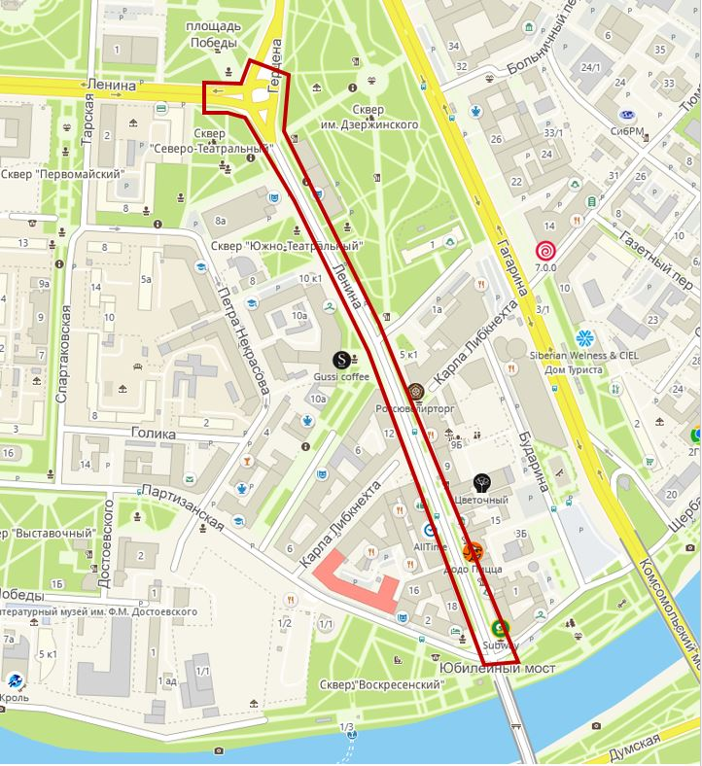

СХЕМА № 2
границ места проведения мероприятия № 2

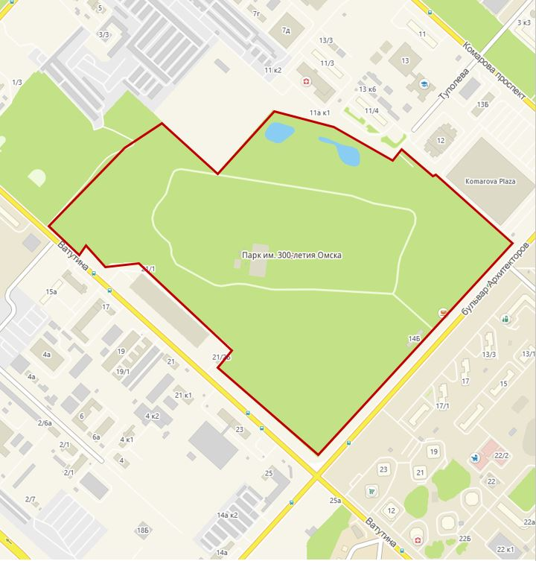

СХЕМА № 3
границ места проведения мероприятия № 3

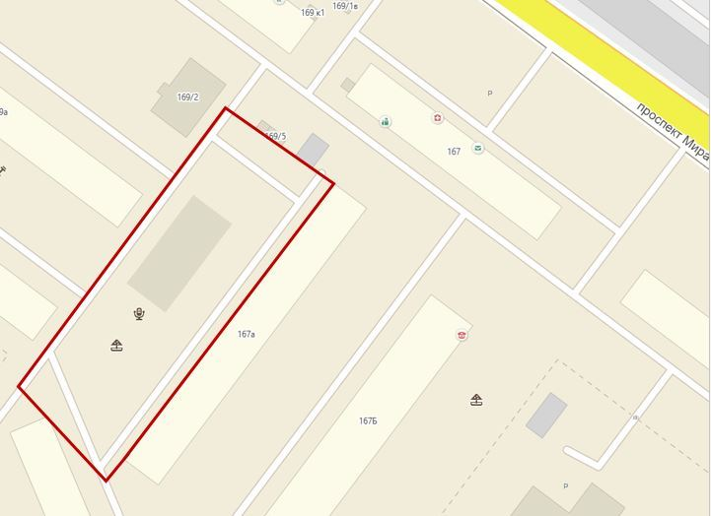

СХЕМА № 4
границ места проведения мероприятия № 4

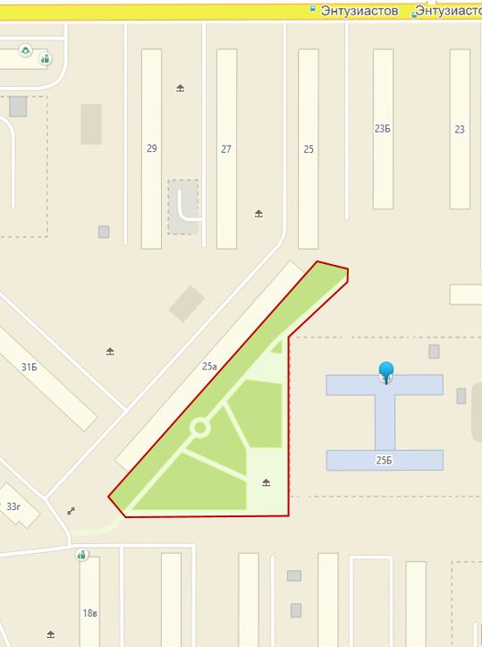

СХЕМА № 5
границ места проведения мероприятия № 5

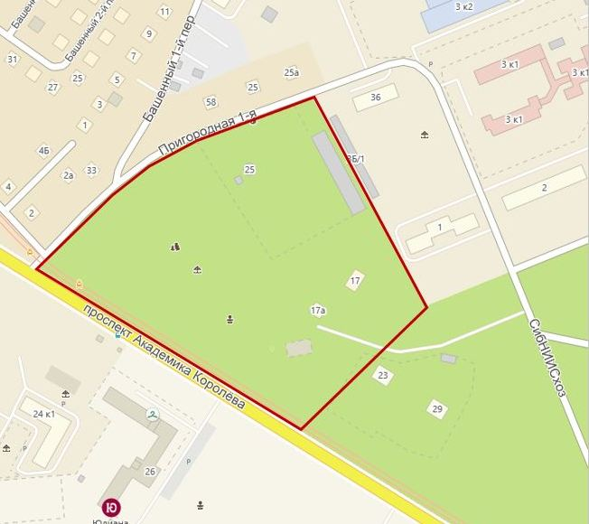

СХЕМА № 6
границ места проведения мероприятия № 6

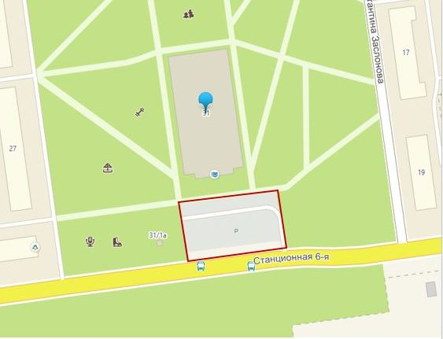

СХЕМА № 7
границ места проведения мероприятия № 6

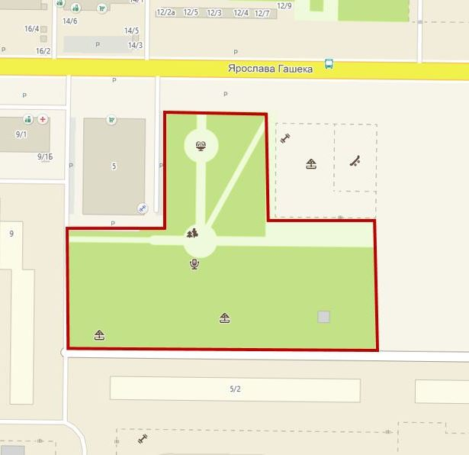

СХЕМА № 8
границ места проведения мероприятия № 6

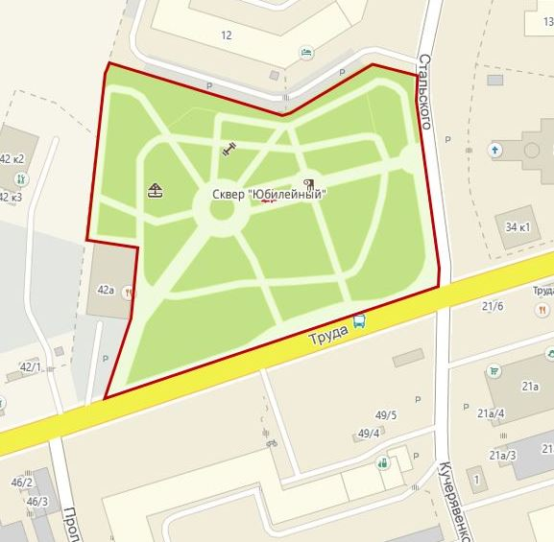

СХЕМА № 9
границ места проведения мероприятия № 6

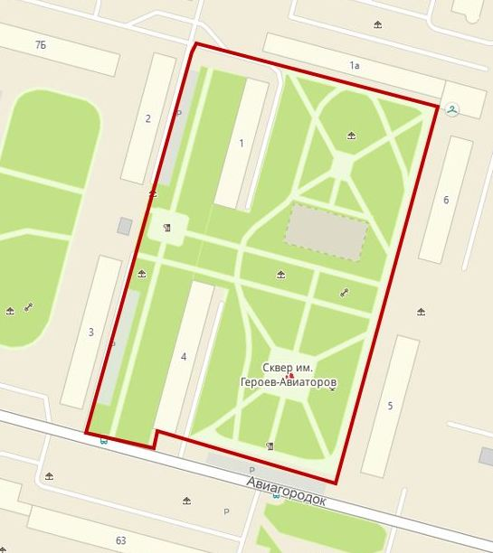

СХЕМА № 10
границ места проведения мероприятия № 6

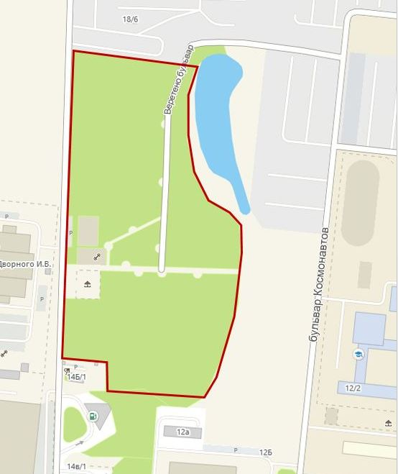

СХЕМА № 11
границ места проведения мероприятия № 6

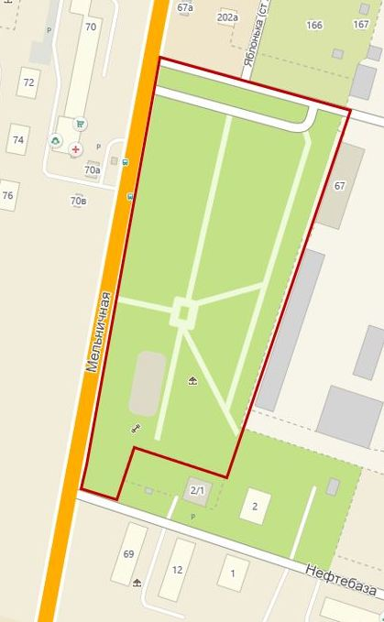

СХЕМА № 12
границ места проведения мероприятия № 6

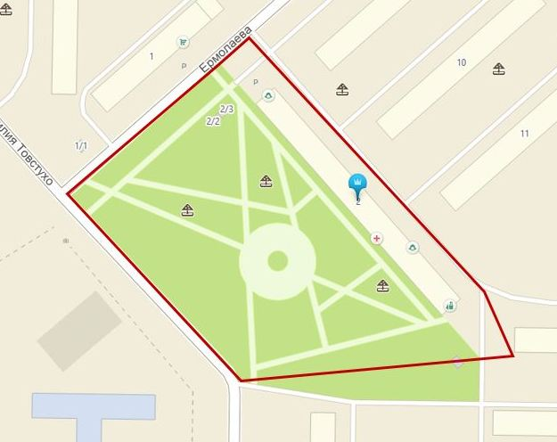

СХЕМА № 13
границ места проведения мероприятия № 6

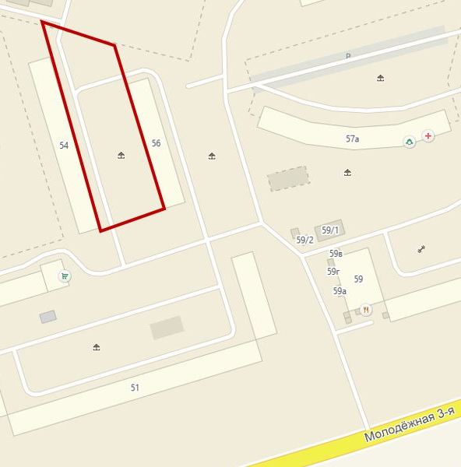

СХЕМА № 14
границ места проведения мероприятия № 6

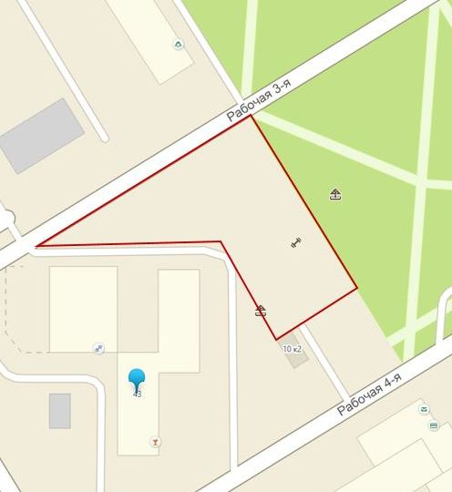

СХЕМА № 15
границ места проведения мероприятия № 6

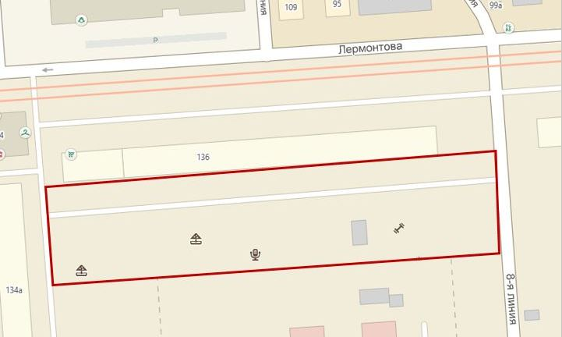

СХЕМА № 16
границ места проведения мероприятия № 6

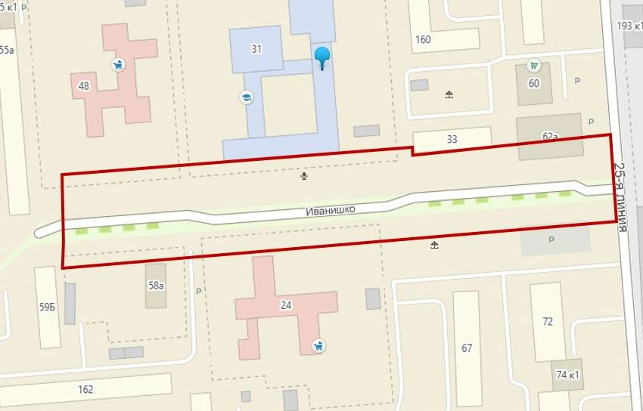

СХЕМА № 17
границ места проведения мероприятия № 6

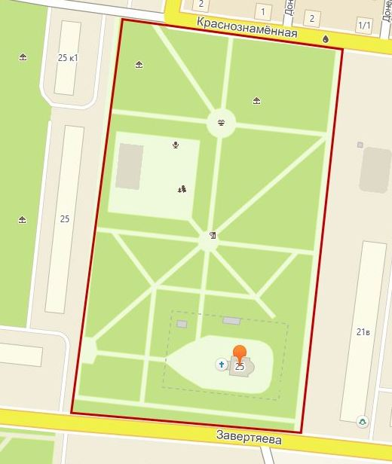

СХЕМА № 18
границ места проведения мероприятия № 6

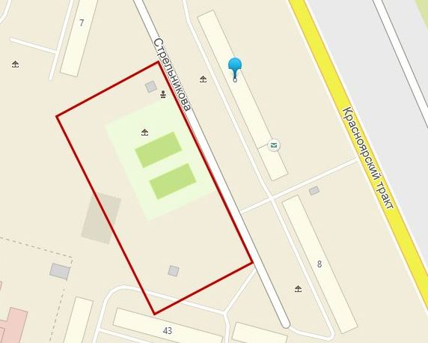

СХЕМА № 19
границ места проведения мероприятия № 6

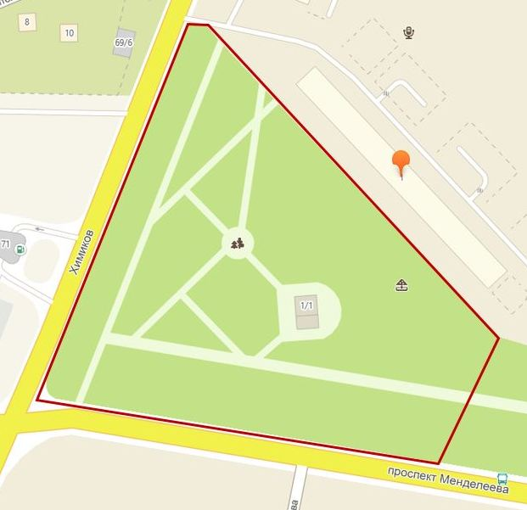

СХЕМА № 20
границ места проведения мероприятия № 6

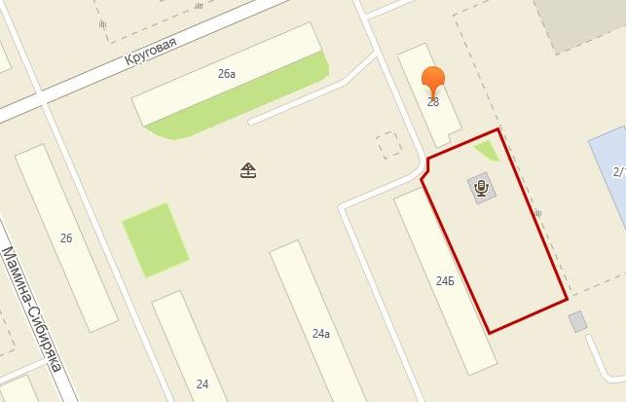

СХЕМА № 21
границ места проведения мероприятия № 7

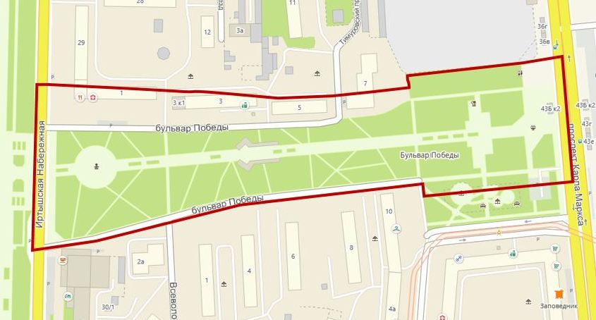

СХЕМА № 22
границ места проведения мероприятия № 8

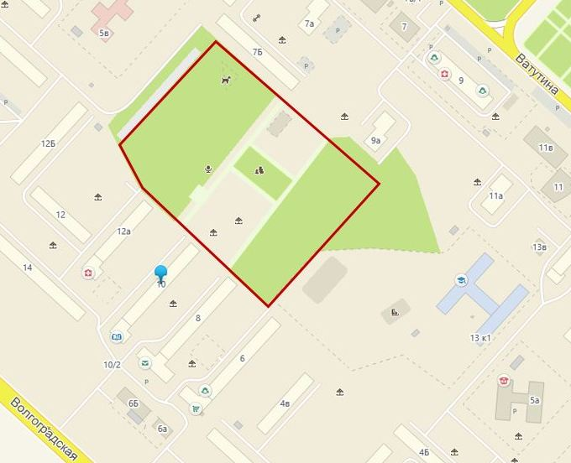

СХЕМА № 23
границ места проведения мероприятия № 9, 14

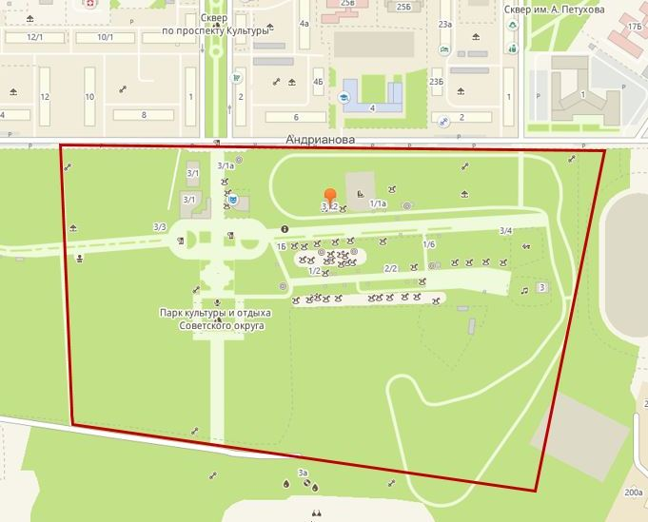

СХЕМА № 24
границ места проведения мероприятия № 10

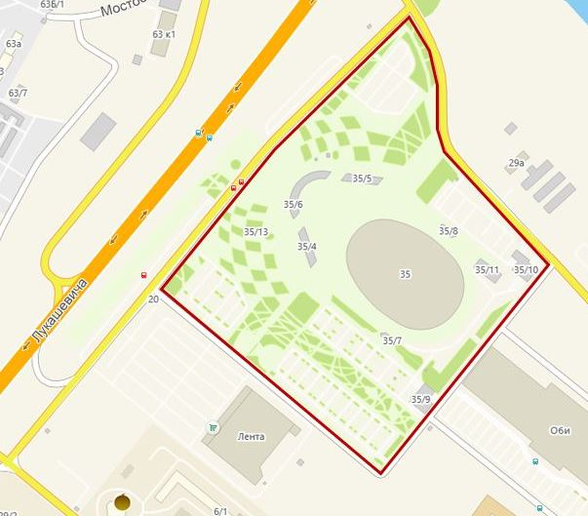

СХЕМА № 25
границ места проведения мероприятия № 11

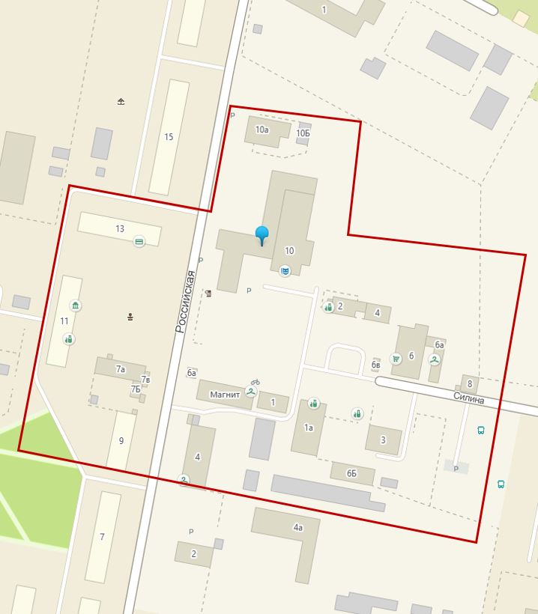

СХЕМА № 26
границ места проведения мероприятия № 12

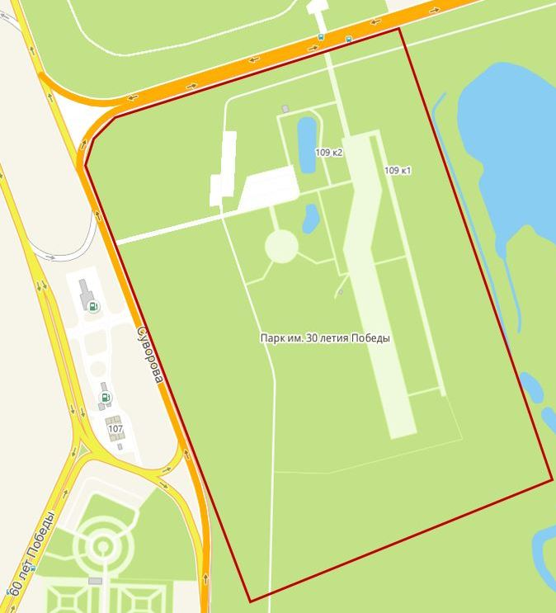

СХЕМА № 27
границ места проведения мероприятия № 13

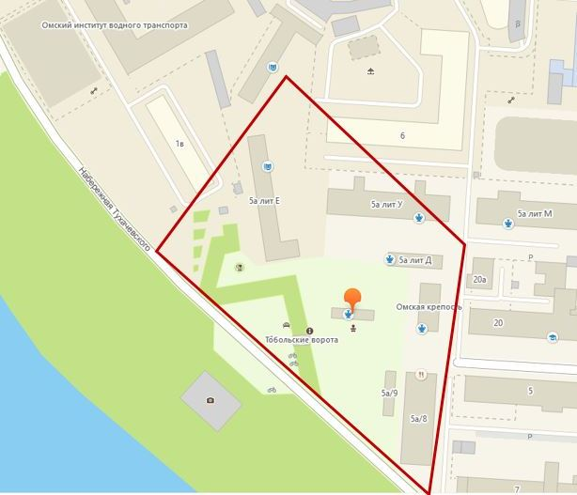

СХЕМА № 28
границ места проведения мероприятия № 15

